
新聞資料NEWS LETTER
菁英薈萃金屬中心 才氣無雙屢創佳績
金屬中心菁才獎頒獎典禮圓滿落幕

「菁」英深化金屬中心核心，「才」能拓展金屬中心價值！金屬中心於11月22日舉辦第七屆「2020菁才獎頒獎典禮」，共有7組團體獎及6組個人獎獲此殊榮，現場頒發技術成就、產業領航、傑出服務等獎項予優秀團隊及個人，並邀請兩位主審-電電公會杜紫軍顧問及中興大學薛富盛校長親臨致詞，表揚年度的菁英典範，展現金屬中心以人為本之研發核心。

本屆團體獎項方面，展現了同仁們長期技術深耕與產業服務的成果，例如在技術成就獎方面，由醫材處團隊所研發「可控水反應鎂合金技術」獲獎，透過模擬計算，調配合金成分比例設計與熔煉，加上高分子氧化表面技術，可依照不同產品需求，彈性控制降解速度，此技術亦於2020年榮獲包含美國全球百大科技研發獎(R&D 100 Awards)、德國紅點產品設計獎（Red Dot Design Awards）、台灣金點產品設計獎等國內外大獎，成功提升了台灣產業科技的國際地位。在產業領航獎方面，由精微處團隊所建立「滾式真空鍍膜」系統，帶領國內業者導入衣服鈕扣等的綠色鍍膜製程，預期五年促成投資金額可望超過3億元以上，此外，該團隊更以「連續式微型元件熱處理系統設備」榮獲2021年美國全球百大科技研發獎，現已協助廠商切入特斯拉、BOSCH等國際大廠之供應鏈，提升台灣產業國際競爭力；由系統處/醫材處跨團隊所建立「快篩製造黏切」模組，協助國內廠商建置新冠肺炎快篩試劑產品自動化生產線與新廠及輔導GMP認證等全面性服務，並於三個月內增擴可達100萬劑的產能，對於各國面對嚴峻疫情，繼續向世界證明Taiwan is helping。

另在個人獎項方面，青年創新希望獎由年僅36歲的黃彥霖博士整合其金屬、高分子材料之專業背景，投入異質混成材料開發，除保有金屬光澤的外觀質感，兼具輕量化與可循環等優點，創造獨特競爭力，並成功促成中心與國內筆電龍頭大廠進行合作。在產業服務菁英獎方面，何家瑋專案經理透過「非侵入式奈米質譜分析消化道病徵檢測」技術，並整合南科AI Robot基地能量，將AI技術導入生醫領域，協助新創業者於半年內從研發到準商用，進而促使該公司成功募得第二輪資金6,000萬。另在傑出服務菁英獎方面，由林玉潔專利工程師主動觸及計畫團隊深層需求，給予量身訂制的智權創新服務，以專利大數據淬煉出計畫專利的布局藍圖，更在國際賽事殿堂上讓潛力深藏的技術發光發熱。

金屬中心林仁益董事長表示，透過菁才獎評選，可突顯金屬中心同仁正不斷提升研發能量，引領產業界持續朝向創新、高值化與國產自主發展，並肯定每位得獎者及團隊對技術深化與產業推廣的奉獻努力，勉勵同仁於後疫情時代成為各產業領域的幕後英雄，並於國際舞台上持續發光發熱。

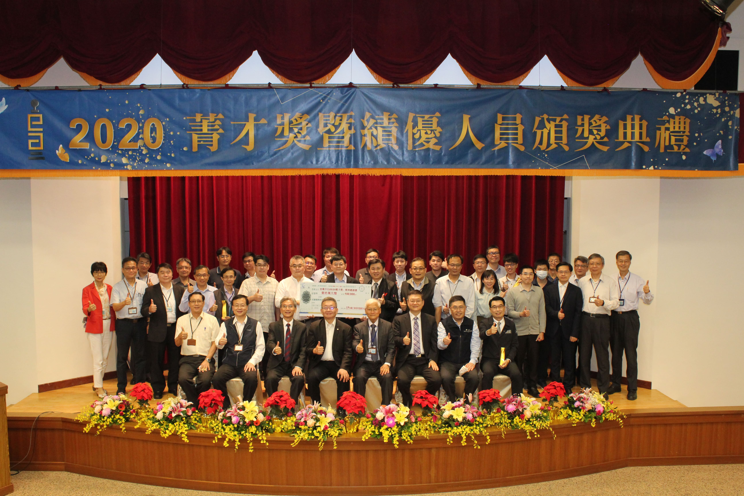

圖一、2020菁才獎得獎同仁合影：金屬中心董事長林仁益（第一排座位右四）、執行長林秋豐（第一排座位左五）、團體組主審杜紫軍顧問（第一排座位右三）及個人組主審薛富盛校長（第一排座位左三）與菁才獎得獎者合影。
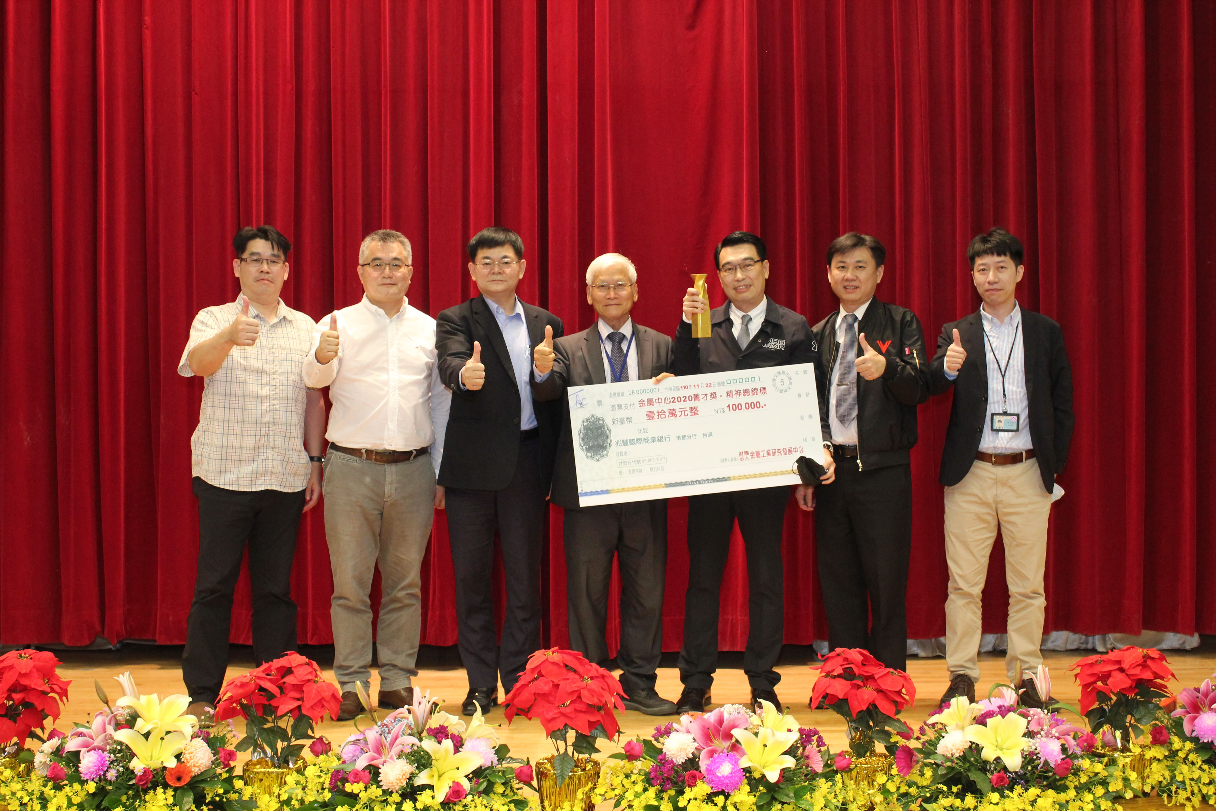

圖二、2020菁才獎精神總錦標合影說明：金屬中心董事長林仁益（右四）與精神總錦標獲獎部門代表金屬中心劉偉中處長（右三）及同仁合影。

